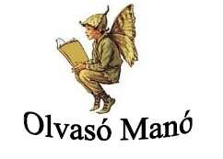

Dillner, Sabine:
Hexilon. A mágikus könyv

- Hogyan leplezte le Karakol a hamis Jánost?

…………………………………………………………………………………………………..

…………………………………………………………………………………………………..

…………………………………………………………………………………………………..

…………………………………………………………………………………………………..

- A varázsló ármánykodásának milyen nyomaival találkoztak a boszorkányok mindenfelé?

…………………………………………………………………………………………………..

…………………………………………………………………………………………………..

…………………………………………………………………………………………………..

…………………………………………………………………………………………………..

- Mi volt az az intézmény, ahol Félix megtalálta Karakol kiszabadításának a „kulcsát”? Hogy vitte ezt véghez?

…………………………………………………………………………………………………..

…………………………………………………………………………………………………..

…………………………………………………………………………………………………..

…………………………………………………………………………………………………..

Neved, e-mail címed:……………………………………………………………………………
Iskolád, osztályod:………………………………………………………………………………
Lakcímed:………………………………………………………………………………………

